Modelo Relacional — Listas de Espera y Dimensiones
Servicio de Salud Chiloé · Subdirección de Gestión Asistencial
Fuente: SIGTE · corte 15-07-2026 · bases CNE, IQ y PROC (447.546 registros) · 9 relaciones verificadas sobre los datos

1. Síntesis
Las tres listas de espera son el mismo hecho particionado por TIPO_PREST: comparten grano (una fila = una interconsulta, identificada por SIGTE_ID) y comparten las dimensiones. El modelo es una estrella con 9 relaciones, todas de cardinalidad N:1. Cada llave fue medida contra los datos del corte, no supuesta: la sección 4 reporta cobertura y huérfanos por lista.
Dos decisiones lo sostienen: el establecimiento entra tres veces, una por cada rol que cumple (quién deriva, quién resuelve, quién atendió); y la prestación se resuelve contra dos dimensiones distintas según la lista, porque el catálogo de consulta e intervención no cubre procedimientos.

2. Diagrama del modelo
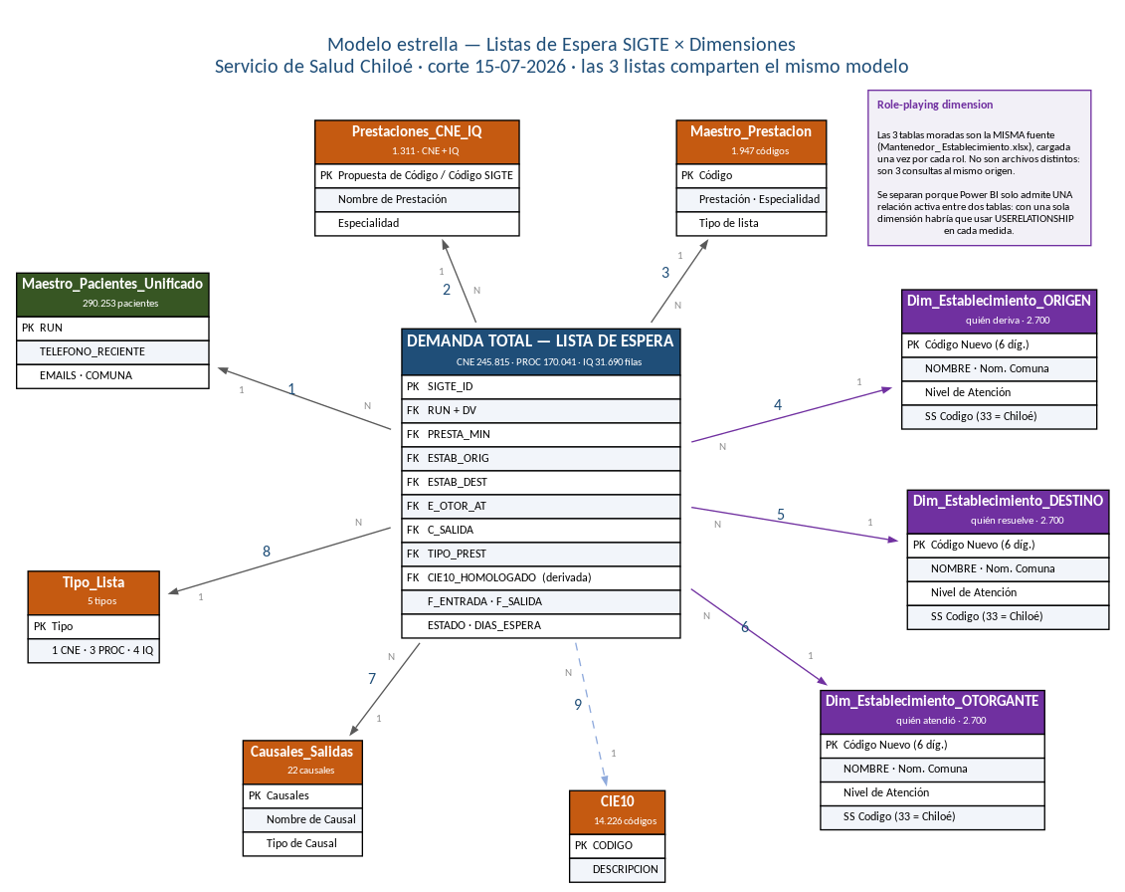
Figura 1. Modelo estrella. Línea continua: llave presente en SIGTE. Línea punteada: relación derivada. Morado: los tres roles del establecimiento (misma fuente). N:1 = muchas interconsultas por registro de dimensión.

3. El establecimiento cumple tres roles distintos
El Mantenedor de Establecimientos entra al modelo tres veces porque el hecho lo referencia con tres significados que no son intercambiables:
Rol | Columna | Significado | Pregunta que responde
ORIGEN | ESTAB_ORIG | Quién deriva al paciente. Casi siempre APS. | ¿Qué CESFAM genera más derivaciones? ¿Qué comuna demanda más?
DESTINO | ESTAB_DEST | Quién debe resolver la prestación. | Carga por hospital · red Chiloé frente a macrored · nivel de resolución.
OTORGANTE | E_OTOR_AT | Quién atendió efectivamente al egresar. | Producción real por establecimiento · ¿resolvió quien correspondía?
Tabla 1. Los tres roles del establecimiento sobre la misma tabla fuente.
Son la misma tabla física (Mantenedor_ Establecimiento.xlsx) cargada tres veces, no tres archivos distintos: en Power BI son tres consultas al mismo origen; en SQL, tres alias o tres vistas.
▪ Power BI solo admite una relación activa entre dos tablas. Con una sola dimensión de establecimiento, dos de las tres relaciones quedarían inactivas y habría que escribir USERELATIONSHIP en cada medida: inviable para quien arma un informe.
▪ Evita ambigüedad de lectura: al filtrar «Hospital de Castro» el usuario debe poder elegir si quiere los casos derivados DESDE Castro, los derivados HACIA Castro o los ATENDIDOS en Castro. Con una dimensión compartida esa distinción se pierde.
▪ Es el patrón role-playing dimension de Kimball, el mismo que aplica a las fechas (F_ENTRADA frente a F_SALIDA) cuando se incorpora una dimensión calendario.

4. Relaciones
# | Columna en la lista | Dimensión | Clave de la dimensión | Card. | Qué representa
1 | RUN + DV | Maestro_Pacientes_Unificado | RUN | N:1 | Identifica al paciente. Un paciente puede tener muchas interconsultas en las 3 listas.
2 | PRESTA_MIN | Prestaciones_CNE_IQ | Propuesta de Código (CNE) / Código SIGTE (IQ) | N:1 | Prestación solicitada. Dimensión preferente para CNE e IQ.
3 | PRESTA_MIN | Maestro_Prestacion | Código | N:1 | Misma columna, otra dimensión: PROC no está cubierto por Prestaciones_CNE_IQ. También actúa de fallback para CNE/IQ.
4 | ESTAB_ORIG | Dim_Establecimiento_ORIGEN | Código Nuevo (6 dígitos) | N:1 | Quién DERIVA al paciente: casi siempre APS. Rol 1 de 3 sobre el Mantenedor.
5 | ESTAB_DEST | Dim_Establecimiento_DESTINO | Código Nuevo (6 dígitos) | N:1 | Quién debe RESOLVER. Define red Chiloé (SS 33) frente a macrored. Rol 2 de 3.
6 | E_OTOR_AT | Dim_Establecimiento_OTORGANTE | Código Nuevo (6 dígitos) | N:1 opc. | Quién ATENDIÓ efectivamente al egresar. Vacío mientras el caso está vigente. Rol 3 de 3.
7 | C_SALIDA | Causales_Salidas | Causales | N:1 opc. | Causal de egreso. Vacía = el caso sigue vigente. La causal 20 (postergación) no es egreso.
8 | TIPO_PREST | Tipo_Lista | Tipo | N:1 | Define a qué lista pertenece: 1 = CNE, 3 = PROC, 4 = IQ. Es el criterio que separa las 3 bases.
9 | CIE10_HOMOLOGADO | CIE10 | CODIGO | N:1 opc. | Relación DERIVADA: no viene en SIGTE, se construye homologando el diagnóstico de texto libre.
Tabla 2. Las 9 relaciones del modelo. La numeración corresponde a las etiquetas del diagrama.

5. Integridad referencial medida sobre los datos
Cobertura de cada llave contra su dimensión, por lista. «Match» = filas cuya llave existe en la dimensión, sobre las filas que traen la llave informada. C_SALIDA y E_OTOR_AT vienen vacías en los vigentes, lo que es correcto: por eso se informa aparte el porcentaje con dato.
Relación | CNE match | CNE huérf. | PROC match | PROC huérf. | IQ match | IQ huérf.
PRESTA_MIN → Prestaciones_CNE_IQ + Maestro_Prestacio | 100.0% | 0 | 100.0% | 0 | 100.0% | 0
PRESTA_MIN → Prestaciones_CNE_IQ (sola) | 100.0% | 0 | 0.16% | 169.767 | 100.0% | 0
ESTAB_ORIG → Mantenedor_Establecimiento | 100.0% | 1 | 100.0% | 0 | 100.0% | 0
ESTAB_DEST → Mantenedor_Establecimiento | 100.0% | 0 | 100.0% | 0 | 100.0% | 0
E_OTOR_AT → Mantenedor_Establecimiento | 99.94% | 123 | 99.92% | 115 | 99.52% | 122
C_SALIDA → Causales_Salidas | 100.0% | 0 | 100.0% | 0 | 100.0% | 0
TIPO_PREST → Tipo_Lista | 100.0% | 0 | 100.0% | 0 | 100.0% | 0
RUN → Maestro_Pacientes | 100.0% | 4 | 100.0% | 6 | 100.0% | 0
Tabla 3. Integridad referencial de las tres listas. Huérfanos = filas cuya llave no existe en la dimensión (en rojo cuando hay).
Lista | Filas | C_SALIDA con dato | E_OTOR_AT con dato
CNE | 245.815 | 85% | 85%
PROC | 170.041 | 83% | 83%
IQ | 31.690 | 80% | 80%
Tabla 4. Llaves opcionales: el porcentaje sin dato corresponde a los casos vigentes, que aún no egresan.

6. Hallazgos
▪ Las llaves estructurales cierran al 100%: RUN, PRESTA_MIN (contra la unión de ambas dimensiones de prestación), ESTAB_ORIG, ESTAB_DEST, C_SALIDA y TIPO_PREST no presentan huérfanos relevantes.
▪ PROC no se puede resolver con Prestaciones_CNE_IQ: solo 0,16% de sus filas calzan (169.767 huérfanas). Esa dimensión no cubre procedimientos; PROC depende de Maestro_Prestacion. De ahí que el modelo tenga dos relaciones distintas sobre la misma columna PRESTA_MIN.
▪ E_OTOR_AT (rol otorgante) es la llave más sucia: cerca de 120 filas por lista no calzan por FORMATO del código, no porque el establecimiento no exista: «133,375.00» (con coma y decimales), «133155.0», «133-165» (formato antiguo), «13396» y «1333969» (dígitos de menos o de más). Es digitación en origen, acotada a menos del 0,1%, y afecta solo al rol otorgante: origen y destino vienen limpios.
▪ 10 RUN de las listas no tienen ficha en el Maestro de Pacientes (4 en CNE, 6 en PROC): candidatos a incorporarse en el próximo complemento.
▪ La relación con CIE10 es la única derivada y la única incompleta por diseño, porque depende de la calidad del diagnóstico escrito. Cobertura: CNE 99%, IQ 89%, PROC 78%.

7. Notas de implementación
▪ Grano del hecho: una fila = una interconsulta (SIGTE_ID único). Las 3 listas son el mismo hecho particionado por TIPO_PREST.
▪ Establecimientos_Comuna.xlsx no aparece en el modelo: es copia de Mantenedor_ Establecimiento. Tabla_Prestacion_Combinada.xlsx tampoco: ningún proceso la usa.
▪ El Maestro de Pacientes es dimensión y a la vez destino: los vigentes sin teléfono se completan desde él, y los teléfonos nuevos que aparecen en SIGTE vuelven al Maestro. Esa bidireccionalidad vive en el ETL, no en el modelo de consulta.
▪ Power BI: las 3 listas como tablas de hechos y las dimensiones con relaciones N:1 de dirección simple. Cargar el Mantenedor tres veces (Origen / Destino / Otorgante) y renombrar sus columnas con sufijo para que no se confundan en el panel de campos.
▪ Extensión natural pendiente: una dimensión CALENDARIO con dos roles (F_ENTRADA = ingreso, F_SALIDA = egreso), que permitiría comparar demanda y producción sobre el mismo eje temporal.

8. Archivos y reproducibilidad
Archivo | Contenido
08_Modelo_Relacional_LE.docx | este informe
08_Modelo_Relacional_LE.png | diagrama estrella (imagen)
08_Modelo_Relacional_LE.mermaid | diagrama como código, editable y versionable (erDiagram)
08_Modelo_Relacional_LE.py | generador del diagrama (graphviz)
08_Integridad_Referencial_LE.json | medición de las llaves, dato a dato
Tabla 5. Archivos del modelo, en Diccionario_Datos y DIMENSIONES.
Informe autogenerado: el diagrama y las cifras de integridad se calculan leyendo las bases y las dimensiones reales, de modo que no pueden quedar desfasados del dato. Se regenera con 08_Modelo_Relacional_LE.py y fk.py. Corte 15-07-2026.

